Эссе «Моя педагогическая философия»
Сорокина Ирина Викторовна
Воспитатель 1 кв.категории
МКДОУ Д/с №46

Жизнь – это картина, а человек – художник своей жизни… Каждая законченная картина – это сотни, тысячи мелких штрихов, отдельных этюдов и проб кисти, это фейерверк красок и масса эмоций. И мне хочется показать вам, какие этюды составили мою картину мира, в которой я – воспитатель, педагог.
И вот оно – полотно моей жизни…
Вот первый этюд – детство. Родилась и выросла в семье, далекой от педагогики: мама – киномеханик, папа – работник угольной промышленности. В детстве, думая о том, кем стать, всегда говорила, что пойду учиться куда угодно, только не в педагогический. Мне казалось, что профессия педагога тяжелая и неблагодарная.
Этюд второй. Я получаю образование – бухгалтер. Затем работа. Замужество. Дети, двое…
Этюд третий. Детский сад. Когда моя дочь пошла в детский сад, я видела, какой радостной, довольной она возвращается домой. Она мне пела песни, приносила поделки, рассказывала стихи. И мне самой захотелось окунуться в этот мир детства, творчества. И я устроилась в детский сад. Сначала - младшим воспитателем, затем прошла переподготовку в педагогическом колледже имени А.С. Макаренко. И спустя 4 года, я могу с уверенностью сказать, что профессию выбрала правильно, я стала педагогом, я — воспитатель! Точнее не я, а профессия выбрала меня. И я горжусь этим! Быть воспитателем не каждому дано, а лишь рожденным под счастливой звездой, ведь не каждому можно доверить свое самое сокровенное и драгоценное - детей...
Размышляя о своей профессии, часто задаю себе вопрос: «Каким же должен быть воспитатель?». Да – добрым, да – любящим детей, да – педагогически подкованным. Но прежде всего, он должен жить этой профессией. И я не просто работаю, а живу этим, и мне это нравится. В этом и заключается моя педагогическая философия.
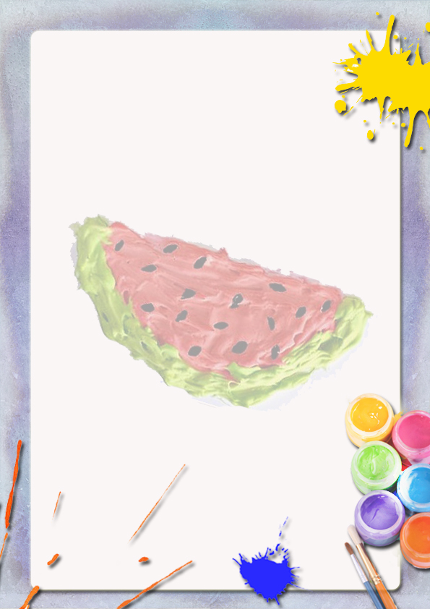
Бесспорно, труд воспитателя тяжел: нелегко быть образцом для подражания, советчиком, судьей, наставником, быть творцом детской души!
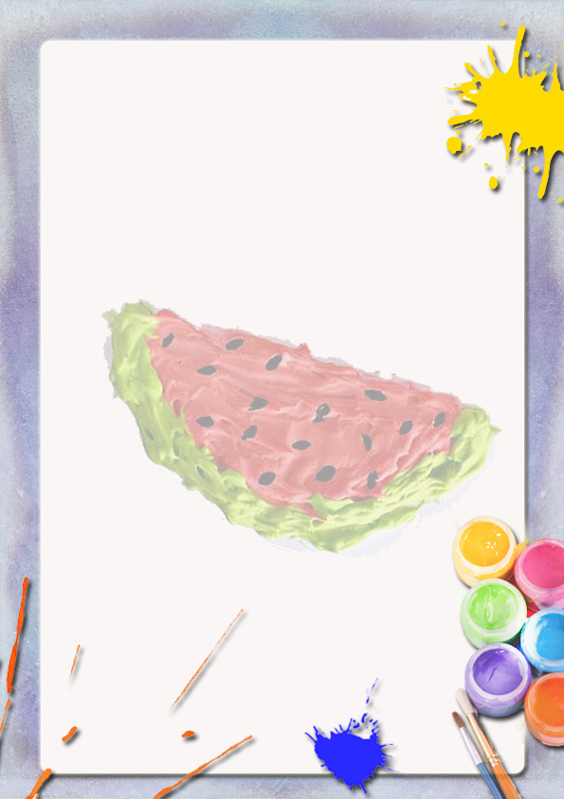
Работая с детьми, я не перестаю удивляться, насколько они все разные, интересные, забавные, удивительно умные. Каждый ребёнок уникален в своём роде, каждый из них и талантливый художник, и пытливый наблюдатель. Они шумные, неугомонные, застенчивые и робкие. Что я могу им дать? Прежде всего – любовь. Ведь «педагог без любви к ребенку – все равно, что певец без голоса, музыкант без слуха, живописец без чувства цвета…» (Т. Гончаров).
Я наблюдаю за детьми и вижу, какие «изюминки» скрываются внутри каждого, у каждого свой особый мир, которому надо помочь раскрыться. Поэтому я стремлюсь создавать в своей работе доброжелательную, творческую атмосферу, чтобы ребенок мог высказать свои мысли, не боясь, что его засмеют или раскритикуют. В любом творчестве ребенка я стараюсь увидеть крупицу оригинальности, похвалить его. Я не боюсь перехвалить детей! Все дети талантливы и развитие их способностей полностью зависит от моего мастерства. В жизни каждого человека творчество занимает особое место, поскольку его проявления многогранны. Сколько себя помню, я всегда любила что-то создавать. И профессия воспитатель дает мне дальнейший стимул для реализации моего творческого потенциала: я шью, рисую, вяжу, леплю, строю, ухаживаю за цветами…
Интересы, потребности детей побуждают меня находить новые методы, приемы и формы работы, которые способствовали бы наиболее полному раскрытию неповторимого потенциала личности ребенка.
Недавно я открыла для себя нетрадиционные виды рисования. Они меня настолько заворожили, что я с удовольствием научила этому детей. Нетрадиционное рисование – это не значит что-то сложное. Наоборот – именно нетрадиционная техника превращает занятие по изо в простую и веселую забаву.
Говорят, кто работает с детьми, тот никогда не стареет. Я стараюсь избегать монотонности, скуки в череде будних дней. Дети очень оптимистичны по натуре и очень ценят эти качества в своем наставнике, которому стараются подражать. И мне хочется сохранить этот интерес к жизни, к чему-то новому у ребят. Ведь период детства так быстро проходит. «Детство – это огромный край, откуда приходит каждый! Откуда я родом? Я родом из моего детства, словно из какой-то страны…» писал Антуан де Сент-Экзюпери.
Я убеждена в том, что подлинное право на воспитание – это не диплом о профессиональном образовании, а призвание, главным критерием которого является неравнодушие, высокие человеческие достоинства, определяющие основы педагогической деятельности. Великий педагог Г.Песталоцци, практиковавший педагогику любви, сказал: «Если не любить, то не имеешь права воспитывать», и каждый день убеждаюсь в его правоте.

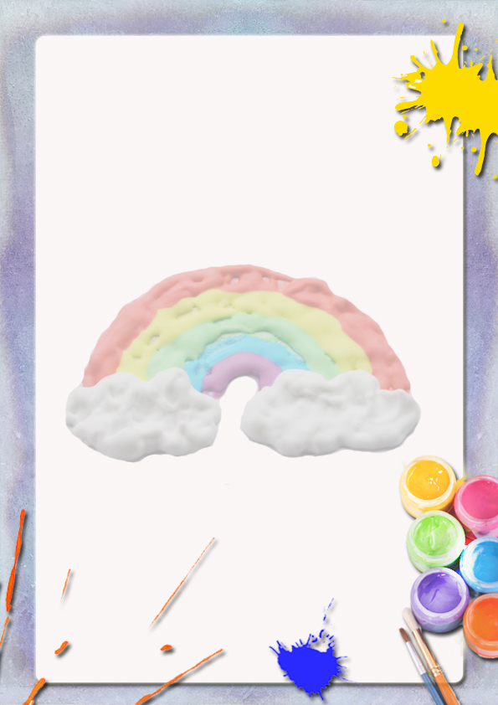
Моя формула успеха: У – усердие,
С – самообразование
П – преданность делу
Е – единомыслие
Х –характер.
Из всего этого складывается картина моей жизни, которую я буду творить и дополнять новыми этюдами.
Люби, цени свое призванье и назначением гордись!
Я так считаю: Воспитатель – это звание!
Через него проходит чья-то маленькая жизнь!

